Уважаемые родители/воспитатели,

Мы пишем вам с большой радостью: School/Network name с гордостью сотрудничает с Springboard Collaborative, предлагая программу чтения. Приглашаем вас принять участие! Springboard помогает ученикам стать читателями и помогает семьям стать домашними тренерами по чтению. Вот некоторые подробности нашей программы Springboard:

**Чтение**

Каждый ученик будет обучаться в небольших классах каждую неделю. Учителя проводят еженедельные семинары, чтобы помочь ВАМ освоить стратегии обучения чтению дома. Мы знаем, что вы являетесь экспертом по прогрессу вашего ребенка, и мы уверены, что ваш дом - это отличный класс. Этот опыт включает в себя:

* Ученики будут посещать занятия insert number раз в неделью, в течение insert number недель.
* Ученики получат insert books, etc

**Поощрения за чтение**

У каждого ученика будет своя цель по чтению. Если они достигнут своей цели, то смогут получить вознаграждение за чтение, как показано в insert example . Если они превзойдут свою цель, они смогут получить больше наград. Для того, чтобы ваш ребенок мог получать награды за чтение:

1. Ваш ребенок должен участвовать в программе
2. Ваш ребенок должен достичь своей цели по чтению
3. Вы (или другой взрослый) должны посещать семейные семинары.

Ваш руководитель программы расскажет, как именно ваш ребенок может заработать вознаграждение.

**Узнайте больше и запишитесь**

* **Даты**: start/end dates for children
* **Время**: start/end time for children
* **Семейные семинары**: dates & time
* **Место проведения:** school name & address
* **Food**: Будет предоставлен перекус
* **Стоимость**: Участие в этой программе для семей *бесплатное*

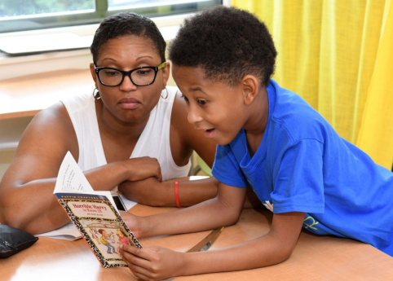

Чтобы зарезервировать место в Springboard, заполните регистрационную форму сегодня!

**Мы с нетерпением ждём возможности читать вместе с вами!**